ФЕДЕРАЛЬНОЕ АГЕНТСТВО ЖЕЛЕЗНОДОРОЖНОГО ТРАНСПОРТА
Федеральное государственное бюджетное образовательное учреждение высшего образования
«Петербургский государственный университет путей сообщения
Императора Александра I»
(ФГБОУ ВО ПГУПС)

Кафедра «Высшая математика»

РАБОЧАЯ ПРОГРАММА

дисциплины

«СПЕЦИАЛЬНЫЕ РАЗДЕЛЫ ВЫСШЕЙ МАТЕМАТИКИ» (Б1.Б.3)

для направления
08.04.01 «Строительство»

по магистерской программе «Технология и сооружения для очистки сточных вод на предприятиях транспорта и в системах ЖКХ»

Форма обучения – очная

Санкт – Петербург
2018

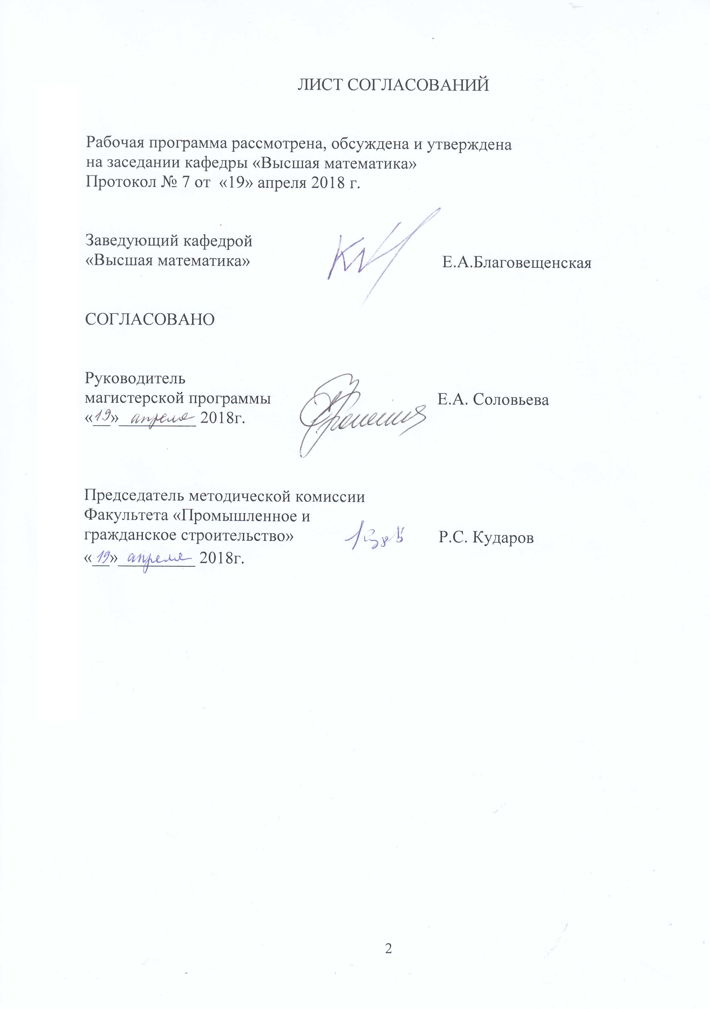

ЛИСТ СОГЛАСОВАНИЙ

Рабочая программа рассмотрена, обсуждена и утверждена
на заседании кафедры «Высшая математика»
Протокол № 7 от «19» апреля 2018 г.

Заведующий кафедрой
«Высшая математика» Е.А.Благовещенская

СОГЛАСОВАНО

Руководитель
магистерской программы Е.А. Соловьева
«__»_________ 2018г.

Председатель методической комиссии
Факультета «Промышленное и
гражданское строительство» Р.С. Кударов
«__»_________ 2018г.

1 Цели и задачи изучения дисциплины
Рабочая программа составлена в соответствии с ФГОС ВО, утвержденным «30» октября 2014 г., приказ № 1419 по направлению 08.04.01 «Строительство», по дисциплине «Специальные разделы высшей математики».
Целью изучения дисциплины «Специальные разделы высшей математики» является освоение теоретических основ и развитие практических навыков применения математических методов, повышение культуры мышления, способности к обобщению, анализу, восприятию информации, постановке цели и выбору путей её достижения.
Для достижения поставленных целей решаются следующие задачи:
– умение решения основных математических задач с доведением решения до практически приемлемого результата;
– развитие навыков математического и алгоритмического мышления, умения логически верно, аргументировано и ясно проводить доказательства;
– усвоение базисных математических понятий, методов, моделей, применяемых при изучении естественнонаучных и специальных дисциплин;
– опыт простейшего математического исследования прикладных вопросов (перевод реальной задачи на математический язык, выбор методов её решения, в том числе и численных, оценка полученных результатов);
– развитие способности самостоятельно разбираться в математическом аппарате, содержащемся в литературе, связанной со специальностью студента.

2 Перечень планируемых результатов обучения по дисциплине, соотнесенных с планируемыми результатами освоения основной образовательной программы
Планируемыми результатами обучения по дисциплине являются: приобретение знаний, умений, навыков и/или опыта деятельности.
В результате освоения дисциплины обучающийся должен:
ЗНАТЬ:
теоретические основы планирования эксперимента и теории измерений, принципы построения и оценки математических моделей.
УМЕТЬ:
строить математические модели, вычислять их основные параметры, проверять адекватность математических моделей, анализировать результаты моделирования, использовать математический аппарат при изучении других дисциплин.
ВЛАДЕТЬ:
основными методами построения и верификации математических моделей, основными методами оценки ошибок экспериментов и измерений

Приобретенные знания, умения, навыки и/или опыт деятельности, характеризующие формирование компетенций, осваиваемые в данной дисциплине, позволяют решать профессиональные задачи, приведенные в

соответствующем перечне по видам профессиональной деятельности в п. 2.4 основной профессиональной образовательной программы (ОПОП).

Изучение дисциплины направлено на формирование следующих общекультурных компетенций (ОК):
– ОК-1 – способность к абстрактному мышлению, анализу, синтезу.

Изучение дисциплины направлено на формирование следующих общепрофессиональных компетенций (ОПК):
– ОПК-4 – способность демонстрировать знания фундаментальных и прикладных дисциплин программы магистратуры;
– ОПК-5 – способность использовать углубленные теоретические и практические знания, часть которых находится на передовом рубеже данной науки;
– ОПК-6 – способность самостоятельно приобретать с помощью информационных технологий и использовать в практической деятельности новые знания и умения, в том числе в новых областях знаний, непосредственно не связанных со сферой деятельности, расширять и углублять свое научное мировоззрение;
– ОПК-10 – способность и готовность ориентироваться в постановке задачи, применять знания о современных методах исследования, анализировать, синтезировать и критически резюмировать информацию;
– ОПК-11 – способность и готовность проводить научные эксперименты с использованием современного исследовательского оборудования и приборов, оценивать результаты исследований.
Изучение дисциплины направлено на формирование следующих профессиональных компетенций (ПК), соответствующих виду профессиональной деятельности, на который ориентирована программа магистратуры:
научно-исследовательская и педагогическая деятельность:
– ПК-7 – способность разрабатывать физические и математические (компьютерные) модели явлений и объектов, относящихся к профилю деятельности.
Область профессиональной деятельности обучающихся, освоивших данную дисциплину, приведена в п. 2.1 ОПОП.
Объекты профессиональной деятельности обучающихся, освоивших данную дисциплину, приведены в п. 2.2 ОПОП.

3 Место дисциплины в структуре основной профессиональной образовательной программы

Дисциплина «Специальные разделы высшей математики» (Б1.Б.3) относится к базовой части и является обязательной дисциплиной для обучающегося.
4 Объем дисциплины и виды учебной работы

Для очной формы обучения:
Вид учебной работы | Всего часов | Семестр
 |  | 2
Контактная работа(по видам учебных занятий)  В том числе: | 36 | 36
лекции (Л)  практические занятия (ПЗ) | 0  36 | 0  36
Самостоятельная работа (СРС) (всего) | 45 | 45
Контроль | 27 | 27
Форма контроля знаний | Э | Э
Общая трудоемкость: час./з.е. | 108/3 | 108/3

5. Содержание и структура дисциплины
5.1 Содержание дисциплины
№ п/п | Наименование раздела дисциплины | Содержание раздела
 | Теоретические основы планирования эксперимента. Теория измерений. | - Нормирование переменных модели;  - полные факторные планы;  - ошибки эксперимента;  - планирование эксперимента при отсутствии помех.
 | Расчет параметров модели. | - вычисление параметров модели;  - полный факторный эксперимент 2²;  - анализ результатов моделирования;  - полный факторный эксперимент 2³;  - дробный факторный план.
 | Оценка ошибок эксперимента. | - оценка рассеивания результатов наблюдений;  - проверка адекватности модели;  - оценка рассеивания в полном факторном плане 2².

5.2 Разделы дисциплины и виды занятий
Для очной формы обучения:
№ п/п | Наименование раздела дисциплины | Л | ПЗ | ЛР | СРС
1 | Теоретические основы планирования эксперимента. Теория измерений. | 0 | 18 | 0 | 24
2 | Расчет параметров модели | 0 | 10 | 0 | 12
3 | Оценка ошибок эксперимента. | 0 | 8 | 0 | 9
Итого |  | 0 | 36 | 0 | 45

6. Перечень учебно-методического обеспечения для самостоятельной работы обучающихся по дисциплине

№  п/п | Наименование раздела | Перечень учебно-методического обеспечения
1 | Теоретические основы планирования эксперимента. Теория измерений. | В. Г. Дегтярев. Математическое моделирование : учебное пособие /-СПб.: ФГБОУ ВПО ПГУПС, 2011.- 105с.  В.Е. Гмурман. Теория вероятностей и математическая статистика : учеб. пособие / - М. : Юрайт, 2010. - 479 с.  Кибзун, А.И. Теория вероятностей и математическая статистика. Базовый курс с примерами и задачами [Электронный ресурс] : учеб. пособие / А.И. Кибзун, Е.Р. Горяинова, А.В. Наумов. — Электрон. дан. — Москва : Физматлит, 2005. — 224 с. — Режим доступа: https://e.lanbook.com/book/2198. — Загл. с экрана.
2 | Расчет параметров модели.
3 | Оценка ошибок эксперимента.

7. Фонд оценочных средств для проведения текущего контроля успеваемости и промежуточной аттестации обучающихся по дисциплине

Фонд оценочных средств по дисциплине является неотъемлемой частью рабочей программы и представлен отдельным документом, рассмотренным на заседании кафедры и утвержденным заведующим кафедрой.

8. Перечень основной и дополнительной учебной литературы, нормативно-правовой документации и других изданий, необходимых для освоения дисциплины

8.1 Перечень основной учебной литературы, необходимой для освоения дисциплины
- Дегтярев, В. Г. Математическое моделирование [Текст] : учебное пособие / В. Г. Дегтярев. - СПб. : ПГУПС, 2011. - 105 с. - ISBN 978-5-7641-0018-0.
- Гмурман, В. Е. Теория вероятностей и математическая статистика : учеб. пособие / В. Е. Гмурман. - 12-е изд., перераб. - М. : Юрайт, 2010. - 479 с. - ISBN 978-5-9916-0616-5.
- Кибзун, А.И. Теория вероятностей и математическая статистика. Базовый курс с примерами и задачами [Электронный ресурс] : учеб. пособие / А.И. Кибзун, Е.Р. Горяинова, А.В. Наумов. — Электрон. дан. — Москва : Физматлит, 2005. — 224 с. — Режим доступа: https://e.lanbook.com/book/2198. — Загл. с экрана.

8.2 Перечень дополнительной учебной литературы, необходимой для освоения дисциплины
- Гарбарук, В. В. Математическая статистика [Текст] : учебное пособие для студентов технических вузов : Рекомендовано Научно-методическим советом по математике вузов Северо-Запада РФ / В. В. Гарбарук, Ю. Ю. Пупышева. - Санкт-Петербург : ПГУПС, 2012. - 55 с. : ил. - ISBN 978-5-7641-0395-2.
- Меркушева, В. С. Планирование и организация эксперимента в строительстве [Текст] : учебное пособие / В. С. Меркушева, П. В. Бобарыкин, Т. М. Немченко ; ПГУПС, Ин-т повышения квалификации и переподготовки кадров. - Санкт-Петербург : ПГУПС, 2012. - 64 с. - ISBN 978-5-7641-0301-3.

8.3 Перечень нормативно-правовой документации, необходимой для освоения дисциплины
При освоении данной дисциплины нормативно-правовая документация не используется.

  - Другие издания, необходимые для освоения дисциплины
- Гарбарук, В. В. Математическая статистика [Текст] : методические указания и задания для типовых расчетов / В. В. Гарбарук, Ю. Ю. Пупышева, И. М. Соловьева ; Федер. агентство ж.-д. трансп., ФГБОУ ВПО ПГУПС, каф. "Высш. математика". - Санкт-Петербург : ФГБОУ ВПО ПГУПС, 2014. - 27 с.
- Фаддеев, М. А. Элементарная обработка результатов эксперимента : учеб. пособие / М. А. Фаддеев. - СПб. ; М. ; Краснодар : Лань, 2008. - 117 с. : ил. - (Учебники для вузов. Специальная литература). - ISBN 978-5-8114-0817-7.

9. Перечень ресурсов информационно-телекоммуникационной сети «Интернет», необходимых для освоения дисциплины
- Личный кабинет обучающегося и электронная информационно-образовательная среда. [Электронный ресурс]. – Режим доступа: http://sdo.pgups.ru (для доступа к полнотекстовым документам требуется авторизация);
- Электронно-библиотечная система ЛАНЬ [Электронный ресурс]. – Режим доступа: http:/e.lanbook.com/ books ˗ Загл. с экрана.;
- Электронная библиотека онлайн «Единое окно к образовательным ресурсам» [Электронный ресурс]. Режим доступа: http://window.edu.ru, свободный. — Загл. с экрана.
- Электронно-библиотечная система ibooks.ru [Электронный ресурс]. Режим доступа: http:// ibooks.ru/ — Загл. с экрана.

10. Методические указания для обучающихся по освоению дисциплины
Порядок изучения дисциплины следующий:
- Освоение разделов дисциплины производится в порядке, приведенном в разделе 5 «Содержание и структура дисциплины». Обучающийся должен освоить все разделы дисциплины с помощью учебно-методического обеспечения, приведенного в разделах 6, 8 и 9 рабочей программы.
- Для формирования компетенций обучающийся должен представить выполненные типовые контрольные задания или иные материалы, необходимые для оценки знаний, умений, навыков и (или) опыта деятельности, предусмотренные текущим контролем (см. фонд оценочных средств по дисциплине).
- По итогам текущего контроля по дисциплине, обучающийся должен пройти промежуточную аттестацию (см. фонд оценочных средств по дисциплине).

11. Перечень информационных технологий, используемых при осуществлении образовательного процесса по дисциплине, включая перечень программного обеспечения и информационных справочных систем
При осуществлении образовательного процесса по дисциплине используются следующие информационные технологии:
– технические средства (компьютерная техника, проектор);
– методы обучения с использованием информационных технологий (демонстрация мультимедийных материалов);
– электронная информационно-образовательная среда Петербургского государственного университета путей сообщения Императора Александра I [Электронный ресурс]. – Режим доступа: http://sdo.pgups.ru.
– программное обеспечение (подлежит ежегодному обновлению): операционная система Microsoft Windows; Microsoft Office.

12. Описание материально-технической базы, необходимой для осуществления образовательного процесса по дисциплине

Материально-техническая база кафедры «Высшая математика» обеспечивает проведение всех видов учебных занятий, предусмотренных учебным планом по направлению 08.04.01«Строительство» по магистерской программе «Технология и сооружения для очистки сточных вод на предприятиях транспорта и в системах ЖКХ», и соответствует действующим санитарным и противопожарным нормам и правилам.
Она содержит специальные помещения – учебные аудитории для проведения занятий лекционного типа, практических занятий, курсового проектирования, групповых и индивидуальных консультаций, текущего контроля и промежуточной аттестации, а также помещения для самостоятельной работы и помещения для хранения и профилактического обслуживания учебного оборудования. Помещения на семестр учебного года выделяются в соответствии с расписанием занятий.
Специальные помещения укомплектованы специализированной мебелью и техническими средствами обучения, служащими для представления учебной информации большой аудитории.
Помещения для самостоятельной работы обучающихся оснащены компьютерной техникой с возможностью подключения к сети «Интернет» и обеспечением доступа в электронную информационно-образовательную среду организации.

Разработчик программы
к.т.н., доцент Спиридонов Е.И.

«18» апреля 2018 г.

